АДАПТЕР
UTD 1038/67

сертификат соответствия
№ РОСС.IT.ME03.A05735

ПАСПОРТ
И ИНСТРУКЦИЯ ПО ЭКСПЛУАТАЦИИ

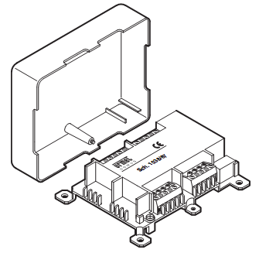

Санкт – Петербург
2008

Описание
  - Адаптер мод. 1038/67 используется для подключения традиционных 5 проводных систем к цифровой системе DIGIVOICE, посредством соответствующей адаптации уровней: сигнала вызова, аудио канала и нажатия функциональных клавиш (клавиши открытия двери, клавиши вызова консьержа и клавиши дополнительного сервиса);
  - Стандартные электронные телефоны системы DIGIVOCE мод.1138 или 1138/2 могут быть подключены параллельно адаптеру 1038/67 к одному порту декодера 1038/34 или /35;
  - Адаптер позволяет подключить к системе DIGIVOICE следующие устройства:
  - Мини АТС, PABX;
  - Стандартный пяти проводной электронный телефон;
  - Монитор со стандартной монтажной панелью (пяти проводной с коаксиальным кабелем);
  - Адаптер позволяет организовать личную подсистему абонента с подключением ее к коммунальной системе 1038. Это выполняется с помощью стандартных блоков пяти проводной системы, а именно: блока коммутации 788/1, бликов питания 789/5 или 786/1, и стандартного пяти проводного абонентского устройства аудио или видео.

Обозначение клемм

Клеммы для подключения к системе DIGIVOICE:
CA Сигнал вызова и спецфункций
FA Исходящий аудио канал
FB Входящий аудио канал
CV Контакт активирования монитора сигнала
+V Положительный контакт питания (+24V)
0V Земля питания и шины данных

R1 Земля питания монитора, магистраль
R2 Питание монитора, магистраль (+18V)

Клеммы для подключения абонентского оборудования:
R2U Питание монитора (+18V)

G/T Повторения вызова
U1 Повторения вызова

C Сигнал вызова поста дежурного
AT1 Сигнала активирования спецфункций
9 Сигнал открытия двери
CA1 Сигнал вызова
6 Земля аудио канала
2 Исходящий аудио канал
1 Входящий аудио канал

Технические характеристики

Потребляемая мощность в условных единицах нагрузки (LU): | 0,25 LU
Напряжение питания +V, 0V: | 13 – 25,2 V DC
Диапазон рабочих температур: | -5 - +45 ⁰С

Габаритные размеры (мм): Длинна 125 мм,
Ширина 100 мм,
Высота 38 мм.

Функционирование

Адаптер DIGIVOICE/4-n используется для подключения к системе Digivoice традиционных пяти проводных устройств, например мини АТС PABX, электронный телефон 1132, монитор SENTRY. В случае подключения мини АТС телефон будет звонить при вызове с этажной площадки.

Ограничения:
  - при использовании адаптера не поддерживается функция различимости сигналов вызовов от панелей вызова первичного и вторичного входа, пульта консьержа, и с этажной площадки.
  - Адаптер не может быть использован в системах DIGIVOICE с переадресацией функций пульта консьержа на обычный телефонный аппарат.

Блок коммутации 788/1 может быть использован для организации личной подсистемы абонента, с установкой персональной панели вызова перед входом в апартаменты.

Ограничения в случае использования личной подсистемы с персональной панелью вызова:
  - Сигнал вызова с этажной площадки может прервать текущий разговор между абонентом и посетителем, который находится перед входом в апартаменты у панели вызова.
  - Дверь основного входа не может, открыта простым нажатием клавиши открытия двери, в случае если перед этим был сделан вызов с персональной панели вызова абонента. Таким образом, на панели вызова основного входа следует установить защищенный режим открытия двери.
  - В личной подсистеме абонента сигнал вызова будет звучать одинаково, вне зависимости от того, откуда пришел вызов.

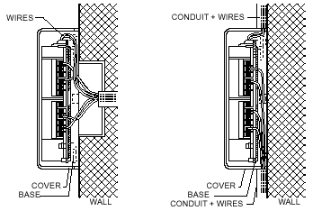
Установка

Вид установки декодеров показан на рисунках.

Все клеммные колодки являются съемными для облегчения обслуживания и имеют перегородки для разделения проводов.
Колодка снимается вверх. При необходимости можно использовать отвертку, как показано на рисунке.

Декодер имеет 4 отверстия для крепления к стене.
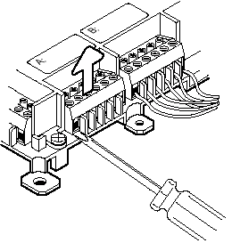
ВНИМАНИЕ: Удаление защитной пластмассовой крышки с платы микросхем автоматически влечет за собой утрату гарантии на изделие.

Программирование

Адаптер не требует конфигурации и программирования.

Гарантийные обязательства

Компания-поставщик гарантирует стабильность всех технических характеристик устройства при соблюдении требований к установке и эксплуатации. В течение 12 месяцев с даты сдачи системы в эксплуатацию Поставщик обязуется бесплатно производить ремонт неисправного оборудования.

Дата сдачи системы в эксплуатацию «_______» «__________________» 20___ г

УРМЕТ ИНТЕРКОМ АКЦИОНЕРНОЕ ОБЩЕСТВО
-----------------------------------------------------------------------------

191123, Санкт-Петербург, ул. Фурштатская, 33, пом.4 Тел./факс (812) 441-3041

127055, Москва, ул. Лесная, д 43, офис 429 Тел./факс (499) 973-1981; (499) 978-5163

E-mail : sales@urmet.ru http://www.urmet.ru

